PAKAIANKU, BUDAYAKU
Suatu Tinjauan Teologis-Sosiologis Tentang
Pengaruh Pakaian Adat Bagi Orang Kristen
di Kecamatan Bonggakaradeng

SKRIPSI
Diajukan Kepada Sekolah Tinggi Agama Kristen Negeri Toraja
Untuk Memenuhi Salah Satu Persyaratan Guna
Memperoleh Gelar Sarjana Teologi
OLEH :
YOSEPHINE MARIA PALAMBA’
NIRM : 20001091
SEKOLAH TINGGI AGAMA KRISTEN NEGERI TORAJA
2006

Judul Skripsi | : PAKAIANKU, BUDAYAKU
Sub Judul | : Suatu Tinjauan Teologis-Sosiologis Tentang Pengaruh  Pakaian Adat Bagi Orang Kristen di Kecamatan  Bonggakaradeng
Disiapkan Oleh | : YOSEPHINE MARIA PALAMBA’
NIRM | : 20001091
Jurusan | : Teologi
Paket | : Ekonomi Motivator

Setelah diperiksa dan diteliti ulang, ternyata telah memenuhi persyaratan
untuk dipertahankan di depan dewan penguji.
Rantepao, November 2006
Dosen Pembimbing

Pdt/Drs. G.G. Raru\ M.Si
ii

HALAMAN PENGESAHAN
Judul Skripsi : PAKAIANKU, BUDAYAKU
Sub Judul : Suatu Tinjauan Teologis-Sosiologis Tentang Pengaruh
Pakaian Adat Bagi Orang Kristen di Kecamatan
Bonggakaradeng
Sebagai salah satu persyaratan guna memperoleh gelar Sarjana Teologi pada
Sekolah Tinggi Agama Kristen Negeri Toraja
Disiapkan Oleh : Yosephine Maria Palamba’
Dosen Pembimbing : Pdt. Drs. G.G. Raru’, M.Si
Telah dipertahankan oleh penulisnya di depan Panitia Ujian Sarjana (SI)
Sekolah Tinggi Agama Kristen Negeri Toraja
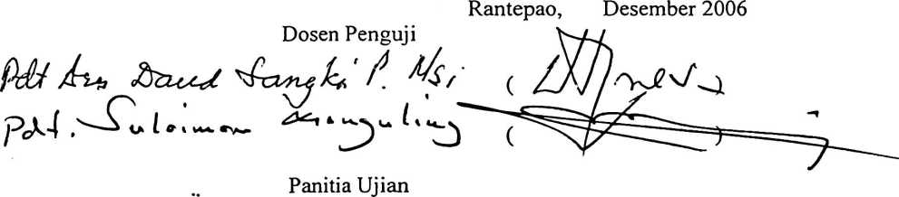
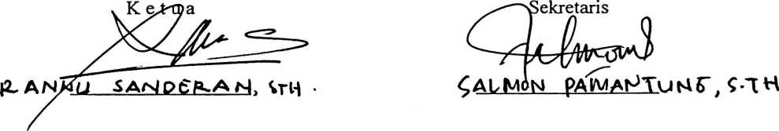

iii

